Уважаемые партнеры!
В настоящее время в Правительстве РФ идет утверждение правил и сроков проведения программы стимулирования внутренних поездок по России (далее – Программа). Обязательным условием участия в Программе является подписание соглашения с АО «НСПК» для возможности идентификации платежей получения туристами выплат в рамках Программы.
Для подтверждения участия в Программе и заключения соглашения с АО «НСПК» необходимо воспользоваться специальным ресурсом, расположенным в сети Интернет по адресу https://anketa.privetmir.ru/ (далее – Сайт). Подача документов в АО «НСПК» осуществляется следующим образом:
- На Сайте необходимо пройти процедуру регистрации.
Открыв Сайт, вам будет доступно поле для авторизации. Для регистрации в системе необходимо нажать кнопку «Зарегистрироваться».

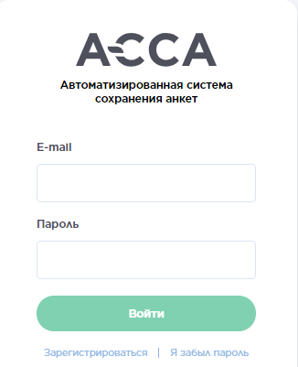
Далее откроется форма регистрации из двух шагов. Необходимо заполнить все представленные поля и поставить галочку о согласии на обработку персональных данных.
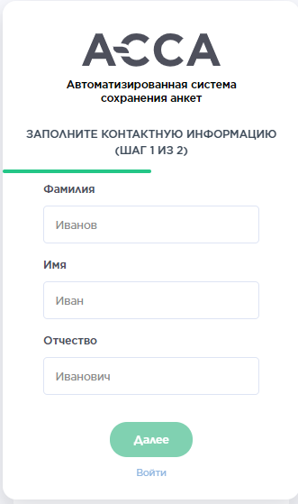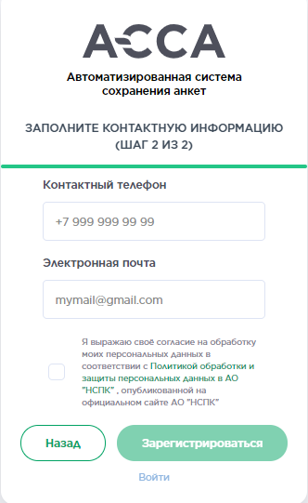
После регистрации на вашу электронную почту поступит письмо для подтверждения адреса электронной почты (далее - e-mail). Необходимо перейти по ссылке из письма.
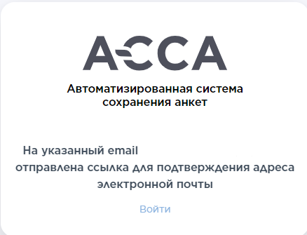
После подтверждения e-mail поступит новое письмо для создания пароля.

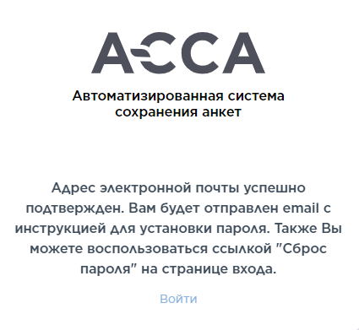
В письме будет ссылка, по которой нужно перейти и придумать пароль для входа в систему.
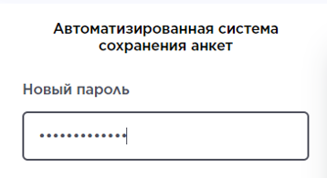

- Авторизуйтесь в системе, введя логин и пароль.

- После регистрации и авторизации – на сайте необходимо выбрать тип Партнера – от туроператора/отеля или от агрегатора. В открывшейся форме введите ИНН организации/ИП, затем нажмите кнопку «Проверить»

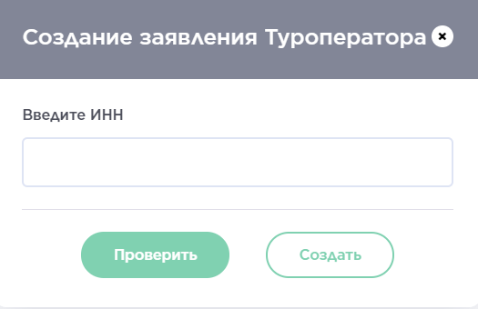
- Система найдет организацию/ИП по ИНН. Проверьте данные и нажмите кнопку «Создать»
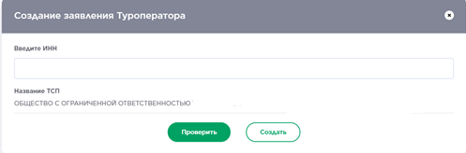

- После этого будет доступна форма, содержащая поля Заявления и Анкеты для заполнения или Уведомления (если вы принимали участие в программе ранее). Необходимо заполнить все представленные поля в соответствии с рекомендациями.
В Анкете вы можете ввести несколько идентификаторов MID-TID, если есть такая необходимость, например, для разных брендов.
Обратите внимание, если у вас отсутствует посадочная страница и настроена маршрутизация платежей на сайте на уникальные TID-MID, то в поле «Ссылка на отдельную страницу сайта Исполнителя» необходимо написать «НЕТ», т.к. поле не может оставаться пустым.
- Партнерам, которые принимали участие в периоде для оплаты стоимости Туристских услуг с целью получения туристами выплат с 21.08.2020-28.08.2020, необходимо заполнить «Уведомление об идентификаторах/ сведениях об Исполнителе и(или) привлеченном Исполнителем третьем лице». В данном случае форма на сайте будет предзаполнена на основании данных, которые ранее были вами предоставлены, либо привлеченным вами лицом в АО «НСПК». Их необходимо проверить и при необходимости изменить, скорректировать или дозаполнить.

- После заполнения полей необходимо сформировать Заявление/Уведомление и скачать его на ваш локальный компьютер для подписания ЭЦП (электронно-цифровой подписью).

- Загруженное Заявление/Уведомление и документы, указанные в разделе ниже «Документы подтверждающие полномочия», необходимо подписать отсоединенной или присоединенной электронно-цифровой подписью (ЭЦП).

- Подписанные документы необходимо прикрепить к сформированной на сайте заявке и отправить заявку на регистрацию.
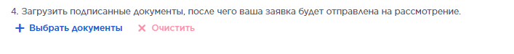
- Отправленные заявления можно посмотреть с помощью меню слева «Заявки»- «Список заявлений».
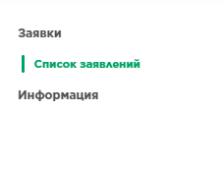
Обращаем внимание, что подать документы можно только один раз в сутки (с 00:01 до 23:59 по московскому времени). Если вы допустили ошибки и хотите изменить заявление, то сможете это сделать только на следующий день (с 00:01 по московскому времени) при условии, что прием документов не завершен.
Для подачи исправленного заявления, необходимо выбрать заявку из списка, кликнуть по ней два раза левой кнопкой мыши, далее справа нажать кнопку «Отредактировать» и повторить указанные выше действия.
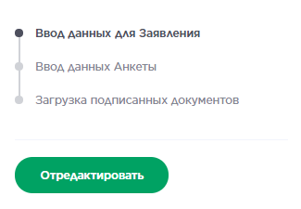
После окончания приема заявлений вы сможете подать только «Уведомление об идентификаторах/ сведениях об Исполнителе и(или) привлеченном Исполнителем третьем лице».

Рекомендации по подписанию документов альтернативным способом:
- Пакет документов можно подписать двумя способами:
- с установкой отсоединенной ЭЦП,
- с установкой присоединенной ЭЦП.

- Для подписания документа на компьютере должны быть установлены и настроены:
- криптопровайдер КриптоПро CSP;
- утилита шифрования КриптоАРМ;
- сертификат КЭП в хранилище «Личные» с привязкой закрытого ключа.

Подробно процедура установки отсоединённой подписи описана в отдельном документе во вложении).

- Если вы подписали документы с отсоединений подписью, то необходимо направить два файла по каждому документу:
- Исходный документ (например, Заявление),
- Файл с подписью к нему (как правило он имеет небольшой размер - не более 10 КБ).
Если вы подписали документ с присоединенной подписью, то необходимо направить один файл данного документа, который сформировался у вас после установки подписи. Как правило это документ в формате .sig, и он имеет размер более 10 КБ.

Обращаем ваше внимание, что каждый файл (документ), который вы направляете в АО «НСПК» должен быть подписан ЭЦП.

Документы подтверждающие полномочия:
К комплекту документов для участия в программе необходимо приложить документы, подтверждающие полномочия подписанта, которые также должны быть подписаны ЭЦП.
Уже сейчас вы можете начать готовить документы, подтверждающие полномочия.

Если заявку подает Индивидуальный Предприниматель:
- Копия листа записи из Единого государственного реестра индивидуальных предпринимателей (ЕГРИП) (действительна в течение 30 дней) или копия свидетельства о регистрации физического лица в качестве индивидуального предпринимателя.
- Согласие на обработку персональных данных.
либо
- Копия доверенности, подтверждающая полномочия лица, подписывающего документы от имени индивидуального предпринимателя (в случае, если документы подписываются лицом, являющимся представителем индивидуального предпринимателя)
- Согласие на обработку персональных данных

Если заявку подает Юридическое лицо:
- Если подписант руководитель организации (директор, генеральный директор, Председатель Правления), необходима заверенная копия решения/протокола об избрании руководителя и документ, на основании которого действует подписант (например, Устав)
либо
- Если подписант уполномоченное лицо по доверенности, необходима заверенная копия доверенности на подписанта (в случае, если доверенность на подписанта выдана в порядке передоверия, необходимо также предоставить заверенную копию данной доверенности).

Требования к отдельному электронному терминалу для оплаты в сети Интернет и обязательное проведение тестовой транзакции
Для участия в Программе вам будет необходимо сформировать Туристкие услуги, соответствующие параметрам, определенным Постановлением Правительства и Соглашения и обеспечить онлайн оплату этих Туристких услуг на вашем официальном сайте или на сайте агрегатора по отдельному электронному терминалу для осуществления операции оплаты в сети Интернет. Данный терминал должен быть использован исключительно в целях оплаты в сети Интернет Туристских услуг, соответствующих требованиям Постановления Правительства и Соглашения. Никакие другие операции по данному терминалу проходить не должны.
Для получения отдельного терминала для оплаты, необходимо запросить у вашего банка-эквайрера отдельные (дополнительные к тем, которые уже используются) эквайринговые идентификаторы Terminal ID и Merchant ID, а также уточнить Bank ID вашего банка-эквайрера и настроить на них маршрутизацию оплату Туристких услуг в рамках программы. Именно по этим новым идентификаторам будут учитываться покупки в рамках акции и начисляться выплаты туристам.
Данные по Terminal ID, Merchant ID и Bank ID нужно будет внести в Анкету на сайте при подаче заявления. Рекомендуем заблаговременно обратиться в банк для получения отдельных уникальных идентификаторов.
Осуществление оплаты по выделенному терминалу:
Обеспечить оплату Туристких услуг по новым эквайринговым идентификаторам необходимо одним из следующих способов:
- Путем размещения информации о Туристской услуге в рамках Программы на сайте агрегатора или путем создания отдельной посадочной странице на вашем официальном сайте, где будут размещены Туристкие услуги в рамках Программы
- Используя динамичное подключение подключение TID/MID – можно реализовать продажи с основного сайта, при условии идентификации Туристких услуг в рамках акции среди прочих (состав транзакции отвечает всем требованиям Программы, а приобретаемый отель находится в Реестре классифицированных гостиниц) и настройки маршрутизации их оплаты на выделенные идентификаторы.
Обязательное проведение тестовой транзакции:
Для проверки корректности предоставленных в Анкете данных по выделенному электронному терминалу (TID, MID, Bank ID) с вашей стороны обязательно необходимо провести тестовую операцию электронной коммерции. Это необходимо, чтобы удостовериться, что оплата Туристких услуг в рамках Программы идет по выделенным эквайринговым идентификаторам.
Основные требования для проведения тестовой операции электронной коммерции:
- Операция должна быть проведена на выделенном терминале электронной коммерции, идентификаторы которого (TID, MID, Bank ID) указаны в Заявлении о присоединении к Соглашению либо в Уведомлении об идентификаторах/ сведениях об Исполнителе и(или) привлеченном Исполнителем третьем лице.
- Важно! Оплата должна быть совершена обязательно по карте «Мир», выданной банком отличным от вашего банка (эквайрера). Что это значит? Если у вас электронный терминал Сбербанка, то для оплаты вам нужно использовать карту любого другого банка, кроме Сбербанка. Если у вас электронный терминал Тинькофф, то карту вы можете использовать любого банка, кроме Тинькофф, и т.д.
- Операция должна быть на сумму 355 рублей 50 копеек
- Период совершения тестовой операции – с 00:01 28 сентября 2020 года по 23:59 2 октября 2020 по московскому времени
- Возврат можно сделать в любой день после 7 октября 2020.

Проведение тестовой транзакции является обязательным условием для участия в Программе.

Обязательная регистрация и привязка карты в программе лояльности «Мир» на вашем сайте
Для туристов обязательным условием получения выплаты (кэшбэка) по Программе является оплата Туристкой услуги по карте платежной системы «Мир», зарегистрированной в программе лояльности для держателей карт «Мир».
Для этого необходимо обеспечить возможность регистрации клиентов в программе лояльности для держателей карт «Мир» на сайте, на котором будет осуществляться покупка Туристких услуг в рамках Программы.
Обеспечить регистрацию в программе лояльности для держателей карт «Мир» можно одним из способов:
- Разместить внешнюю форму регистрации (frame) в соответствии с инструкцией, указанной в Соглашении.
- Разместить кнопку «Зарегистрироваться» со ссылкой на форму регистрации на лендинге акции платежной системы «Мир» https://privetmir.ru/russiatravel/.

Форму или кнопку регистрации необходимо разместить в месте легко узнаваемом туристом (на видном месте) в описании механики акции, а также перед шагом оплаты. Например,
- Для участия в акции зарегистрируйтесь и привяжите вашу карту «Мир» в Программе лояльности для держателей карт «Мир»
Зарегистрироваться (кнопка или frame)
- Выберите тур по России от 2х ночей
- Оплатите тур зарегистрированной в программе лояльности для держателей карт картой «Мир»
- Получите возврат (кэшбэк) в срок до 5 рабочих дней с момента поступления информации об оплате Оператору акции.
Пользователям, совершившим оплату, отвечающую условиям Программы, но не зарегистрированным и не привязавшим карту «Мир» в Программе лояльности для держателей карт «Мир» до момента оплаты, возврат начислен не будет.

Обмен отчетами
Согласно Соглашению об информационно-технологическом взаимодействии в рамках программы лояльности для держателей карт «Мир» (далее – Соглашение), опубликовано в сети Интернет по адресу https://privetmir.ru/ , предполагается обмен отчетами между АО «НСПК» и Исполнителем. АО «НСПК» после окончания отчетного периода формирует и направляет Исполнителю отчет для заполнения. Исполнитель должен дозаполнить его и передать в АО «НСПК» в указанный в Соглашении срок.
Для отправки отчетов можно воспользоваться системой электронного документооборота (ЭДО) или направить отчет, подписанный ЭЦП, по электронной почте.
Рекомендации по подписанию документов для отправки по электронной почте Вы найдете в отдельном документе.
Рекомендации по отправке документов через ЭДО:
- Убедитесь, что тариф вашего оператора ЭДО позволяет обмениваться документами между разными системами ЭДО.

- Проверьте наличие АО «НСПК» в списке ваших контрагентов. Реквизиты кабинета АО «НСПК»:
Наименование: АО «НСПК»
ИНН: 7706812159
КПП: 997950001
Оператор ЭДО: Такском
Идентификатор участника ЭДО: 2AL-52A7E9BC-FEE3-496D-99B6-7E34C33E844E-00001

- Если ваш тариф позволяет обмениваться документами в роуминге, но АО «НСПК» в вашем списке контрагентов отсутствует, направьте приглашение к обмену документами по указанным реквизитам, дождитесь принятия приглашения.
Обращаем внимание, что отправка и прием приглашения могут занять некоторое время, поэтому мы рекомендуем отправить приглашение заблаговременно.

- В случае возникновения сложностей при установлении канала связи с АО «НСПК», необходимо обратиться к своему оператору ЭДО или воспользоваться альтернативным способом подписания и отправки документов.

- После того, как приглашение принято, вы можете направить в АО «НСПК» документы путем создания исходящего документа. Каждый направленный документ должен быть подписан ЭЦП, для этого необходимо каждый файл отправить отдельным документом в ЭДО.

- В случае поступления документов, вы получите уведомление о прочтении документа от АО «НСПК» в ЭДО.

С уважением,
Команда НСПК
тел. +7(495)6635407
e-mail: ams_support@nspk.ru

